2018年导师介绍（以姓氏拼音为序）

教授

杜勤
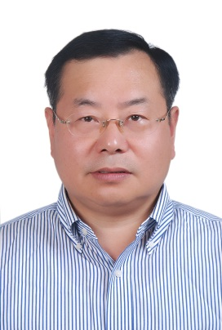
教授，1962年5月出生，1996年10月毕业于大阪大学语言文化研究科, 获文化语言学博士学位，1997年4月至2002年4月在华东师范大学工作，1997年5月破格晋升为副教授，任日语系副主任，日本文化专业硕士生导师，其间曾任国际日本文化研究中心（日本京都）客座研究员，2010年4月至2011年3月任日本九州共立大学专任教授，2011年1月任上海理工大学教授至今，外国语言学及应用语言学方向及MTI硕士导师。1999 年被评为“上海市高校优秀青年教师” ，《新编汉日翻译教程》（合编）获2007年上海市优秀教材三等奖，2010年获得首届上海市华侨华人专业人士“杰出创业奖”，2002年晋升为教授。主要研究方向为日本文化语言学、翻译学，现任上海理工大学日语系主任、中国日语教学研究会上海分会常务副会长、上海日语口译岗位资格证书考试专家组专家、日中翻译文化教育协会理事等职。
发表论文40余篇，主编日语教材和教辅书20余本，其中“十一五”国家级规划教材《新编职业日语1—5册》《日本语听力2、4册》《汉日翻译教程》（合编）共10本，另外出版专著多部，出版荒木见悟著《佛教与儒教》、渡边淳一著《光与影》等译著100余万字。完成省部级科研项目多项，在研项目有日本国际文化中心翻译资助项目——福泽谕吉《西洋国情》笹川日中友好基金翻译资助项目——千田稔《精致的日本文明》。
Email: 163qindu@163.com

高军
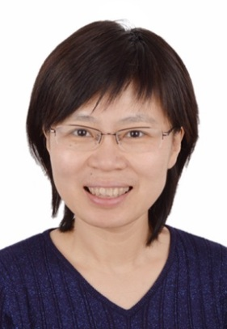
女，教授，1970年出生，上海外国语大学外国语言学及应用语言学博士。2008年获得上海高校优秀青年教师称号，荣获2013年校三八红旗手和2015年校优秀就业指导师称号。主要研究方向：英汉对比与翻译、语篇分析、社会语言学和学术写作研究。2003年9月至12月在美国纽约市立大学访学，2013.9-2014.9受国家留学基金委资助赴美国波士顿大学访学一年。近年来在《外国语》、《外语研究》、《外语教学》、《上海翻译》等权威及核心杂志上发表论文30余篇，出版专著2部，主编教材1本、论文集1本、合作编书3本、辞书1部。参与完成国家社科基金和上海市教委基金项目各一项、主持完成“上海高校优秀青年教师后备人选”项目、上海市教委科研创新项目、上海市教委项目、校青年科研基金项目、市重点课程建设项目和校核心课程建设项目各一项；主持完成横向项目若干项。指导的研究生先后获评“上海市优秀毕业生”称号、获得“国家奖学金”和“全国大学生英语竞赛特等奖”等荣誉。Email: gaojun@usst.edu.cn

高文成
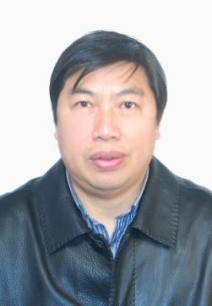
高文成，男，教授，博士，硕士生导师。2007年6月毕业于上海外国语大学英语语言文学专业，获文学博士学位（语言学方向）。2012,02-2013,02在美国乔治城大学（Georgetown University）语言学系做访问学者，师从国际著名认知语言学家Andrea Tyler教授，研究认知语言学。现为美国语言学学会会员（Linguistic Society of America）、美国《现代语言学》开源期刊编委兼审稿人、美国《文学与语言学研究》期刊编委兼审稿人、日本名古屋大学NU IDEAS期刊特邀审稿人、中国认知语言学研究会会员、中西语言哲学研究会终身会员等。现担任语言学与应用语言学硕士点学科带头人。主要研究方向为：认知语言学，英汉对比研究、应用语言学、翻译（英）、语言哲学等。
他长期从事语言学的教学和科研工作，先后在《外语学刊》、《外语电化教学》、《四川外语学院学报》、《外国语文》、《西安外国语大学学报》、《天津外国语大学学报》等外语类核心及其它期刊发表了学术论文30余篇,在国内产生了积极的学术影响；出版了学术著作12部，其中包括专著《英汉存在句的认知对比研究》1部、译著《认知语言学术语》（Glossary of Cognitive Linguistics, Vyvyan Evans）1部（出版中,2017）,编著《语言学精要与学习指南》深受读者好评，参编《语言学与应用语言学百科全书》，及其他著作8部。
他先后参与完成了教育部重大科研项目和全国教育科学规划课题各1项、主持完成了上海市教委科研创新项目1项、主持完成了上海市教委重点课程建设项目1项，同时主持完成了校级人文重点等各类科研教研项目10余项。目前正主持教育部人文社科规划基金项目（17YJA740012）1项，参与国家语委基地“十二五”科研规划2013年度重大项目（ZDJ125-4）1项，主持国家语委科研基地重要项目的子项目1项。
他先后多次获得各种奖励，主要包括优秀科研成果奖1项（文科著作类二等奖）、优秀硕士学位论文指导奖1项、省级优秀本科毕业论文指导奖一等奖1项，青年教师教学竞赛校级二等奖1项、教学优秀奖多项、科研先进个人、优秀本科论文指导教师、上海市百名优秀成教教师，等等。
他指导硕士研究生的专业为：外国语言学及应用语言学、翻译（英）等。
联系方式E-mail：gaowencheng@usst.edu.cn

（注：照片见学院网页“教师队伍”，发表的论文及他引情况见中国知网CNKI，出版的图书见超星图书）

韩戈玲
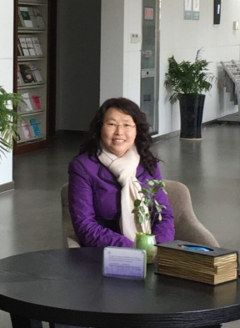
1967年生，女，教授，博士，外语学院副院长、工会主席。2005年6月获上海外国语大学英语语言文学博士学位，2012-2013年在美国纽约州立大学访学。1996年硕士毕业留校任教，现为外国语言学及应用语言学、英语语言文学、翻译硕士专业硕士生导师。主要研究方向为语用学和外语教学，其他研究兴趣包括理论语言学、认知语言学、篇章语言学、功能语言学、英语语言文学、英汉对比以及翻译等。主持完成上海理工大学青年科研项目、上海市教委创新项目、上海市“085”高校内涵建设项目各1项；参与完成国家社科科研项目 2 项、上海市社科科研项目 2 项。在《外语界》等期刊上发表论文30余篇、专著1部，参加词典编撰4部、译著2部，主编教材3本。1998、2009年获上海理工大学教学质量优秀奖一等奖， 2000、2006 年被评为校优秀党员，2009年被评为上海市杨浦区“三八红旗手”，2009、2016年被评为上海理工大学“三八红旗手”。
Email:hanggl@usst.edu.cn

刘芹
教授（三级），1972年出生，2005年获上海外国语大学英语语言文学博士学位，被评为2008年上海高校优秀青年教师，荣获2012年度上海市育才奖、2013年度上海理工大学教学成果奖一等奖（主持人）、2016年度宝钢教育基金优秀教师奖、2017年上海市高等教育教学成果奖二等奖（主持人），获批2016年度上海市精品课程。现任外语学院院长兼党委副书记、中英国际学院常务副院长。兼任上海市大学英语教学指导委员会委员、上海市外文学会常务理事、中国翻译认知研究会常务理事、上海市科技翻译学会理事等。主要研究方向为应用语言学、语言教学与评估、语料库语言学、口语口译研究、科技英语口译教学等。2006年1月至7月在美国加州大学洛杉矶分校（UCLA）担任访问学者，师从著名语言教学评估专家L．F．Bachman教授，主要研究语言评估的量化和质化分析。已发表论文四十余篇（大多数发表在《外语界》、《现代外语》、《外语教学》、《外语与外语教学》、《外语研究》、《外语电化教学》、《现代教育技术》、《上海翻译》等权威或核心刊物上）；出版专著2部；主编教材18部，参编教材15部（其中1部为研究生教材）、辞书2部。参加国际、国内会议二十余次并宣读论文。主持完成国家社科、教育部人文和上海市级项目7项，目前正主持上海高校本科重点教学改革项目。
指导专业：外国语言学及应用语言学、翻译（英）
Email：liulinda2004@163.com

王斌
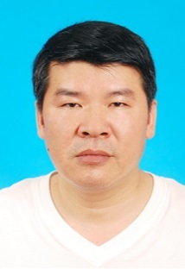
英语语言文学博士。美国加州大学(UCSD)认知科学系高级研究学者 (国家留学基金)。1999 年被评为上海市高校优秀青年教师。社会任职：1. 现任外语学院教授（三级） 2. 中国英汉语比较研究会（国家一级学会）理事3. 西班牙翻译学杂志HERMENEUSBOARD OF REFEREES 学术委员4. 《广译》台湾编委。主要研究方向：认知语言学，翻译学。学术论文(独立完成)：Metaphorical Terms for Translation Perspectives: Studies in Translatology 2003/3（丹麦），Blending Networks in Translation Hermeneus 2005/7（西班牙），Image Schematic Account of Translation Hermeneus 2007/9（西班牙），Translating Figure through Blending Perspectives: Studies in Translatology 2008/3（丹麦），Embodied Cognition Anchors Translating Linguistics and Literature Studies 2015/2(美国)，翻译认知嬗变《广译》2011/4 (台湾)，概念洇化与翻译《广译》2012/5 (台湾)，关联理论对翻译解释的局限性《中国翻译》2000/4，概念整合与翻译《中国翻译》2001/3，隐喻系统的整合翻译《中国翻译》2002/2，密母与翻译《外语研究》2004/3，解构与整合的比较研究《中国翻译》2006/1，密母·基因·语言《外语研究》2006/5，隐喻的翻译和隐喻式翻译《西安外国语大学学报》2010/4，翻译中的认知视角《上海翻译》2012/3，翻译中的共注观《上海翻译》2014/3；等百余篇。学术专著（独立完成）：Translation and Conceptual Integration 东华大学出2004年10月，《体认与翻译》东华大学出版社 2015年7月。

王勇
姓名：王勇 性别：男 出生年月：1972年5月
职称：教授 学历：研究生 学位: 博士
Email: wangyongfirst@163.com
研究方向：翻译理论与实践，翻译教学
学习和工作简历
1996年7月毕业于烟台师范学院, 获文学学士学位；
2004年3月毕业于上海交通大学, 获文学硕士学位；
2009年7月毕业于上海交通大学, 获文学博士学位；
2012年11月晋升为教授，2015年5月至今任教于上海理工大学外语学院，任翻译硕士导师。
教学及科研项目
(1)国家社科基金中华学术外译课题，《中国金融思想史》英译（2016）；
(2) 全国高校外语教学科研课题,杨必翻译艺术研究（2015）；
(3) 翻译硕士全国教指委课题，《汉英笔译》课程教学模式研究(2017)。
教学及科研成果
1.论文
汉英翻译回译例析，《中国科技翻译》，2016年第3期；
英语术语翻译例析，《英语广场》，2016年第4期；
2.译著
(1) 译著《尼各马可伦理学》（1/2），外语教学与研究出版社，2016.3
(2) 译著《贝尔实验室与美国革新大时代》（独立），中信出版社，2016.1
(3) 译著《无处可藏》（2/2），中信出版社，2014.6
(4) 译著《生命的四季》（1/2），天津教育出版社，2013.9

张顺生
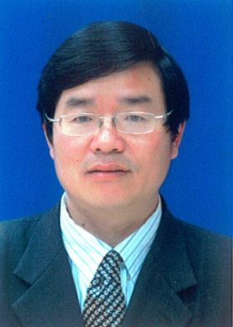
张顺生，1999年苏州大学获得硕士，历任苏州铁道师范学院、苏州科技大学讲师、副教授、教授，苏州科技大学翻译研究所所长，苏州大学、聊城大学兼职翻译专业硕士生导师，现为上海理工大学外语学院教授、英语语言文学和翻译专业硕士生导师，兼任英语语言文学学科带头人，担任《翻译概论》《非文学翻译》《文体学》等研究生课程以及《综合英语》《英美文学选读》等本科生课程教学工作。译著有《最后的莫希干人》《教育发展和衔接教育》《明清小品文(汉英对照)》(与王宏教授合译)等，编著《智慧人生》《致青春 触动心灵的英语美文--小寓言大智慧》等；曾荣获第十四、十五届韩素音青年翻译奖汉译英三等奖、英译汉二等奖、第十苏州市哲学社科奖三等奖、第十一届苏州市哲学社科奖三等奖等。
主要研究方向：应用翻译理论与实践；英语文体学。
近三年公开发表的部分论文如下：
1.英汉互译的三种基本方法《中国翻译》 2015年第1期；
2. 对The Permanent Court of Arbitration汉译的思考—兼论“以名举实”之译法 《中国翻译》 2016年第5期；
3. 谈俗语“打铁还须自身硬”的英译《上海翻译》 2013年第2期；
4.翻译中直接套用的必要性、可行性和实现路径《上海翻译》 2016年第6期；
5. “中国梦”的诠释与英译——从“China Dream”到“Chinese Dream” 《中国科技翻译》 2015年第2期；
6.话“洪荒之力”之英译《中国科技翻译》 2016年第4期；
7. 名称英译的边界:“文学院”英译调查与思考《当代外语研究》 2014年第2期；
8. 英语国家诺贝尔文学奖获得者及其作品在我国的研究状况(1984-2013)《山东外语教学》 2016年第1期。
电子信箱：suzhougardens@sina.com
联系电话： 13671856241

副教授

陈琦
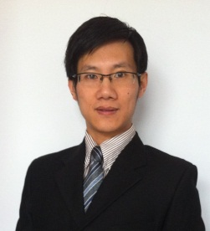
陈琦，副教授、博士、洪堡学者，德国明斯特大学、杜伊斯堡埃森大学访问学者。2015年起任翻译（德语）专业硕士生导师。近年来主持国家社科青年项目1项、洪堡基金会项目1项、上海市教委科研项目2项、上海理工大学人文社科“攀登计划”及“精品本科”系列项目4项，参与国家社科基金重大项目“歌德全集”子课题“卷36书信卷”翻译。研究方向为篇章语言学、语用学、德汉对比语言学。近年来在国内外期刊发表相关学术论文十余篇，其中在《Muttersprache》、《Jahrbuch für Internationale Germanistik》等A&HCI期刊发表论文3篇、在《外语教学与研究》、《外国语》、《解放军外国语学院学报》、《外国语文》等CSSCI及北大核心期刊发表论文6篇，出版《Text und Kultur》德文专著1部，《德语互动语言学》中文专著1部，《大学德语教程》、《会展德语（口译与笔译）》、《德语专业八级应试全攻略》等编著6部，内容涉及德汉对比语言学、篇章语言学、语用学、认知语言学和互动句法研究。目前教授德语笔译专业研究生和本科生《科技德语概论》、《德语语言学导论》、《综合德语》等课程，主持上海市教委重点课程2项，获上海理工大学教学质量优秀奖2项，2016年被评为“志远学者”。

陈敏
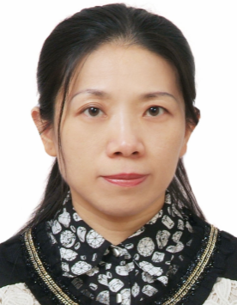
姓名： 陈 敏 性别： 女 职称： 副教授
指导方向：外国语言学及应用语言学
研究兴趣：认知语言学、话语研究、语料库语言学、对比研究
Email: minchen_edu@163.com
陈敏，英国兰开斯特大学访问学者，国际隐喻研究与应用学会（RaAM）会员，中国认知语言学研究会会员。
- 2011. 09 — 2012. 07，上海市教委资助国内访问学者，在上海外国语大学语言研究院访学，师从知名博导许余龙教授，研究方向：英汉对比；
- 2014年，赴美国纽约市立大学皇后学院作短期学术访问，研习外语教学；
- 2016. 09 — 2017. 08，上海市教委资助国外访问学者，赴英国兰开斯特大学语言学与英语语言系访学，师从隐喻研究与话语分析领域专家Veronika Koller教授，研究方向：话语中的隐喻。
现主要从事基于语料库方法的语言对比研究（研究方向：认知语义学与话语研究），已公开出版学术研究专著Metaphor and Ideology in Economic Discourse一部，发表国内外论文十余篇，主要为CSSCI、北大索引语言学核心期刊检索论文和国外语言学期刊论文（其中包括《外语与外语教学》、《语言教学与研究》、《外语学刊》、《外国语文》、Research in Theoretical Linguistics）。曾多次受邀参加境外认知语言学国际会议（如ICLC，RaAM等），并在会上宣读论文。作为主干成员参与完成教育部人文社科基金项目“翻译创造的认知路径与认知制约”一项和上海市教委社科基金项目“当代大学生阅读行为研究”一项，已主持完成上海理工大学人文社科一般项目“隐喻的社会认知研究”与核心课程建设项目“英美文化选读”各一项，并主持在研上海理工大学人文社科基金重点项目“话语中的隐喻研究”，作为主干成员参与在研国家社科基金项目“英语阅读记忆系统的交互性研究”。

华燕
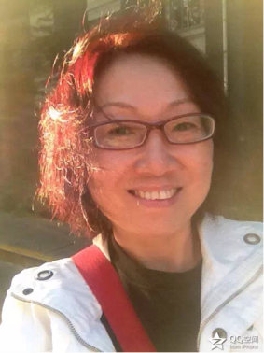
华燕 副教授，1996年获得英语语言文学硕士学位。荣获上海市2001年育才奖和上海理工大学2016-2017学年“课程教学优秀奖”一等奖。主持澳中理事会2011-2013年竞争项目“环境保护—文化视域下的当代澳大利亚科技”、上海理工大学2011年重点项目“澳洲小说殖民主义话语模式研究”以及上海理工大学2017年一般项目“澳大利亚作家马科斯·苏萨克作品研究”；参与2005年国家社科基金项目“澳大利亚殖民小说研究”，并参与编写专著《殖民主义批评：澳大利亚小说的历史文化印记》（上海外语教育出版社2013.3）。近几年发表的论文有Gothic Elements in Folding Beijing（学术界2016.11）、描写女性的话语—易装和柔弱的《珈洛什先生》（澳大利亚文学研究2014.12）、澳大利亚殖民主义语境中的《漂泊者》（学术界2012.11）、女性地位的流变--澳洲故事中的女人们（芒种2012.10）以及教学论文On the Course Design of “Australian Science and Technology and Culture”（US-China Foreign Language 2012.3）。
指导专业：英语语言文学、翻译（英）
Email:huayanL@163.com

黄芳
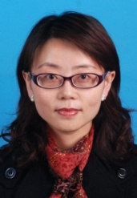
女，上海理工大学教师，博士，副教授，硕导。2013年毕业于上海外国语大学，获英语语言文学博士。2014年1月至2015年1月，于美国威斯康辛大学（UWM）担任访问学者，师从国际著名教育学家Francois Tochon教授，主要研究方向为外语教育理论与实践、应用语言学、商务英语、批判性思维培养研究。现为上海理工大学外语学院英语商务经贸梯队队长。已出版专著《大学生批判性思维能力培养实践探索——基于商务英语教学的行动研究》和译著《Help them learn a language deeply》，在核心期刊等刊物发表论文20余篇，多次参加国际、国内会议，并在会议上宣读论文；负责完成中国外语教育研究中心项目、上海理工大学校级人文社科项目、上海外国语大学研究生基金项目各1项，以骨干成员身份参与完成国家社科基金青年项目、上海外国语大学重大科研项目、上海市教育科学项目多项。目前正主持上海市教委重点课程《实用商务英语》1项。人生格言：天道酬勤！！
Email:shhf2@163.com

贾晓庆
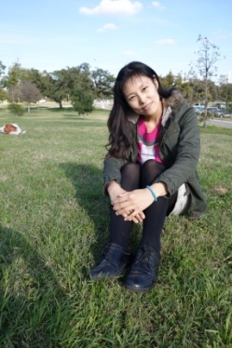
副教授，1980年出生，2009年获得河南大学英语语言文学专业博士学位。主要研究方向为科技翻译、英语文体学等。2011年7月至9月在美国加利福尼亚大学洛杉矶分校访学。2013年7月-2014年7月在美国德克萨斯大学奥斯丁分校访学一年。2009—2011年指导校英语辩论队，多次获得国家级和省部级奖项；2010年被评为学生创新成果优秀指导教师；2012年获得第三届“外教社杯”全国高校外语教学大赛上海理工大学选拔赛一等奖；2013年被评为“校三八红旗手”；2015年获得第六届“外教社杯”全国高校外语教学大赛上海赛区特等奖、全国总决赛翻译专业组三等奖；2016年荣获第五届全国口译大赛上海赛优秀指导教师奖；2016年10月荣获上海理工大学外语学院青年教师教学竞赛一等奖和上海理工大学青年教师教学竞赛二等奖。2016年起担任学院口译比赛团队负责人。已发表论文近二十篇（大多数发表在《外语与外语教学》、《山东外语教学》、国外期刊Style等权威或核心刊物上）；独著、合著出版专著2部；副主编教材2部。参加国际、国内会议近十次并宣读论文。主持完成上海理工大学社会科学基金项目一项和横向翻译项目两项，正在主持横向翻译项目两项。参与完成国家社科基金一般项目一项，上海理工大学课程建设项目三项。
指导专业：翻译硕士。
Email：jessie1980523@126.com

贾晓云
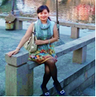

副教授， 1991年毕业于北京外国语大学获文学学士学位。1995年9月—1996年7月在北京大学西语系欧美文学与文化专业学习硕士研究生主要课程。2012年在美国美加州大学洛杉矶分校（UCLA）研修美国文学和美国影视文化。2015年在美国纽约市立大学皇后学院研修美国文学与诗歌鉴赏。2015年被评为上海理工大学外语学院2015年度优秀党员，同年，指导的研究生获得上海理工大学优秀学位论文。2009、2010、2011年连续三年指导“21世纪华澳杯”中澳友好英语大赛并被组委会授予优秀指导教师奖。2015年申请并主持上海市教委重点课程建设项目“综合英语”，参与上海高校本科重点教学改革项目 “基于网络的综合英语多元模式教学体系构建”，成员排名第一，2016年获批上海理工大学“教学成果奖”培育项目立项“综合英语课程混合式教学模式改革与实践”，现任外语学院英语专业技能梯队队长。主要研究方向为英语语言文学 （英美文学）、英汉翻译和英语教学等。近年来已在国内外期刊如：江苏外语教学研究、四川外国语学院学报（外国语文）、山东外语教学、大学英语(学术版)和US-China Foreign Language等发表论文三十余篇，编著和译著 2部；多次参加国际、国内会议并宣读论文。负责完成上海理工大学人文建设项目、上海理工大学核心课程建设项目、上海理工大学重点课程建设项目和上海理工大学课程建设项目各一项，2017年完成上海市教奖委重点课程建设项目和上海理工大学“教学成果奖”培育项目各一项并获得上海理工大学教学成果一等奖，同年，获批上海理工大学教育发展中心重点项目一项。
指导专业：英语语言文学、翻译（英）
Email：beckyjia@163.com

姜诚
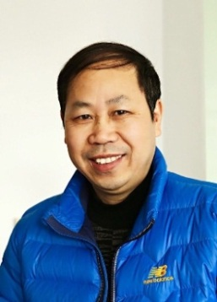
男，博士副教授，英语（科技翻译）系主任，中国翻译协会、上海科技翻译学会和上海外文学会会员。2003年起担任硕士生导师，迄今为止已招收硕士研究生51名，其中外国语言学及应用语言学专业学生23名，翻译专业硕士28名，41名研究生已顺利毕业就业，分别在高等院校、中学、出版机构、科技公司、外贸、航运公司、中国日报社、银行等企事业单位从事教学、翻译或相关业务。姜老师长期以来坚持翻译实践，积累丰富的翻译实战经验，尤其擅长计算机辅助翻译，翻译量累计达500多万字以上。他非常重视与行业的合作与交流，一直与翻译、翻译技术界保持良好的合作关系，多年来为本科和硕士研究生的教育实习、翻译实践和就业提供丰富的资源。姜老师主要承担任我校研究生的《计算机辅助翻译技术》、《应用语言学》和本科生《科技英语入门》、《计算机辅助翻译》、《科技翻译实战训练》课程的教学任务，主要研究兴趣为计算机辅助翻译、翻译理论与实践、语料库与翻译、语料库与英语教学。近年来在各级学术刊物、国际会议发表相关研究论文40多篇，译著多部，代表作有《李约瑟——揭开中国神秘面纱的人》（2009）），《中国的生态建设者》（Eco-System Constructors in China 2014）和《中国梦，西部情》（Chinese dream, fervent attachment to west China, 2015）。主编和参加编写教材4本，论文集2部，承担校内科学研究课题、市级教研课题及翻译方面横向课题共13项。欢迎有志于从事翻译实践、计算机辅助翻译技术、语料库与翻译方面研究的学子报考。
Email: jcwfl@usst.edu.cn.

金文宁
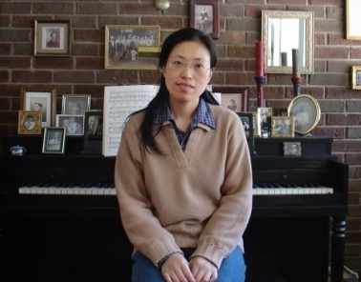
女，副教授，上海外国语大学英语语言文学专业博士，主要研究兴趣：英美诗歌和小说。2005年1月-7月美国密歇根大学访问学者，研修美国文学批评史、当代美国诗歌、法律与美国小说、美国犹太小说、非裔美国女作家小说等，2015年7月-8月美国纽约市立大学访问学者，研修英美诗歌。已发表专著2部，论文20余篇（核心刊物10余篇），译著2部，主编本科专业教材《美国文学选读》，参编著作多部。参与国家社科基金后期资助项目《美国文学大辞典》编撰（为主要参编人之一，已出版），主持上海市教委科研一般项目“当代大学生阅读行为研究”，主持校级人文社科基金重点项目“论艾米莉·狄金森诗歌的否定形式与成长意义”，先后负责主持校级“英语专业人文学科课程建设”项目、本科《美国文学》核心课程和研究生《美国文学》核心课程建设项目，参与上海市教委重点课程建设项目、澳大利亚政府资助项目各一项。Email: 1337472184@qq.com

冷冰冰
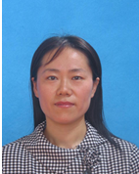
冷冰冰，上海理工大学外语学院副教授，翻译硕士专业教师，上海外国语大学外宣翻译方向博士，具有丰富的专业翻译教学经验，研究兴趣为科技翻译、外宣翻译、术语翻译等。2016年8月-2017年8月于英国曼彻斯特大学语言与跨文化中心访学。近年来发表科技翻译及术语研究论文20余篇，代表论文为“编译策略在科普杂志翻译中的应用”（《中国科技翻译》2017年第四期）；“MTI科技笔译教材应贯穿的五元次能力”（《上海翻译》2016年第一期）；“译者术语管理的理论支撑问题”（《中国科技术语》2015年第一期）；“从‘言语术语’之语言属性释术语误译”（《中国科技翻译》2014年第一期）；“高校MTI术语课程构建”（《中国翻译》2013年第一期）； “谈MTI培养体系中的本地化课程设置”（《上海翻译》2012年第一期）；“科技翻译典型翻译症之分析”（《中国科技翻译》2012年第三期）；“机制工艺英语的翻译难点及策略”（《中国科技翻译》2011年第三期）；“科技术语在线检索策略的实证探究”（《上海理工大学学报》（社会科学版）2012年第三期）；“科技笔译教学存在的问题与对策”（《上海理工大学学报》（社会科学版）2011年第二期）等。合著术语教材《术语管理概论》（外文出版社，2017年3月）；出版专著《科普杂志翻译规范研究》（上海交通大学出版社，2018年7月）。主持《科技译者社会能力培养之模式探究》、《应用型科技翻译人才之“就业力”研究》、《面向篇章的术语翻译实证研究》等上海理工大学人文社科和教育教学课题；参与上海市重点课程《科技英语笔译》建设。

马淑霞
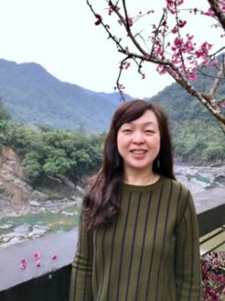
副教授，（MTI）翻硕导师。1965年出生，获得东北林业大学语言文学学士学位，南京师范大学、上海海事大学外国语言学及应用语言学文学硕士学位。2007年从南京财经大学调入上海理工大学，专授上理非英语专业研究生英语和留学生汉语，课程涵盖综合英语阅读，视听说，口笔译、实用汉语等，获批2011-2012年上理研究生英语视听核心课程。自2013年以来，指导全国大学生英语竞赛，获得竞赛优秀指导教师荣誉，并获得上海理工大学2015年度大学生创新创业优秀指导团队奖。
主要研究方向为翻译理论与实践、英语语言与教学法。注重翻译实务，擅长法律、经贸文献、航运法等专门用途英语的翻译。自2010年迄今，接洽并完成国际、国内企业的翻译项目数个，包括法律文件的咨询研究与翻译、租赁合同标准文本的翻译、Apple包装合约翻译等，获得较好的经济效益，并发表相关论文数篇。注重对（MTI）硕士生的实务翻译技能培养，为指导的学生推荐知名的国际律师事务所接受翻译实务训练，拓宽翻译素材，提高翻译技能，夯实翻译能力，确保他们成为高素质的、应用型的翻译专业人才，高效高收益地服务于翻译行业。
指导专业：（MTI）翻译硕士; 邮箱：E-mailbox: aletheama@163.com

倪锦诚

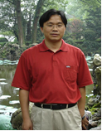

副教授，1967年出生，2013年获得上海外国语大学英语语言文学博士学位，曾获上海市第十二届（2014年）哲学社会科学优秀成果二等奖、全国教育技术理论与实践作品大赛三等奖（2013年、2012年）和第十一届（2011年）全国多媒体课件大赛“三等奖”，主要研究领域为外国语言学、应用语言学和翻译学。近年在《外语教学》、《解放军外国语学院学报》、《外国语文》、《外语教学与研究》、《外语界》、《西安外国语大学学报》等核心刊物上发表学术论文，已出版专著1部，参编百科词典1部，参加国际、国内学术会议10余次并宣读论文。主持完成（或在研）国家社会科学基金项目、上海市教委科研创新项目、上海理工大学人文社科重点项目、上海理工大学人文社科“攀登计划”项目等课题8项，参与教育部青年基金项目等课题7项。2007年赴澳大利亚参加“现代教育技术和远程教育”培训，2011年赴肯尼亚和南非参加国际交流合作会议和2013年赴德国参加数字化实验室教学国际会议。
指导研究生专业：外国语言学及应用语言学、翻译（英）
Email：jcneews@163.com

倪蓉
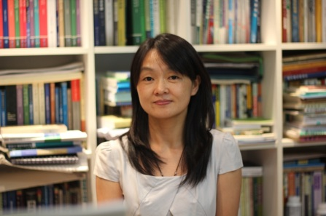
女，副教授，2008年获上海外国语大学英语语言文学博士学位, 主要研究兴趣：句法学、认知语言学、写作教学研究和科技翻译等。上海理工大学澳大利亚研究中心成员。曾于2010年和2013在美国纽约市立大学任访问学者，主要研修句法学、理论语言学。已发表专著一部，论文10篇（其中2篇为核心刊物），参加编写教材3部（其中1部担任副主编）。 参加国际会议多次并宣读论文。曾主持上海市教委课题一项、参与完成上海市教委项目一项、国家级和上海市级重点学科建设项目一项、上海外国语大学重大科研项目一项，指导大学生创新创业市级项目四项，获得澳中理事会（ACC）项目资助一项。
Email：1519786360@qq.com

祁小雯
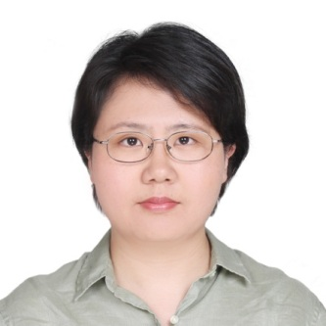
祁小雯，女，1977年生于江苏南京，副教授，英语语言文学博士。
现任外语学院语言文学与文化教学梯队队长。
1999年于南京师范大学获得英语教育专业文学学士学位，2002年于南京师范大学获得英语语言文学硕士学位，2015年于上海外国语大学获得英语语言文学博士学位，博士论文为《英语小句中名词合法性研究》，已于2017年由上海交通大学出版社出版。
主要研究方向为理论语言学、句法学、语言习得和跨文化交际。主讲研究生课程包括《跨文化交际学》、《句法学》；主讲本科课程包括《英语语言学导论》、《跨文化交际》、《英语报刊选读》、《英语影视文化阅读》等，主讲课程深受学生好评。
近年在《外语届》、《中国高等教育》等CSSCI 核心期刊发表的代表性论文包括：高校英语改革浅议、墨经《小取》“一是而一非”语言表达的结构分析、儿童语义系统习得的认知特点研究、立体化大学英语课程设置的实践与研究、论人本主义外语课堂语境建设等。参于编写《新编商务英语翻译》教程及《汉英口译词典》，任《语言学与应用语言学百科全书》编委。参与上海市教委“085工程”高校内涵建设项目一项、上海市重点课程建设一项、上海外国语大学两项“211工程”建设规划项目两项、教育部人文社科项目《基于语料库的英汉存现句认知语言学对比再研究》。主持完成上海理工大学人文社科项目一项，主持上海理工大学课程思政建设项目《中国文化》。获奖情况：上海理工大学教学成果一等奖。
在指导研究生的过程中，本着互相尊重，共同成长的理念，尊重学生的个人研究兴趣和方向，鼓励并指导学生寻找自己的研究特长，所指导学生均高质量地完成学位论文撰写并顺利毕业，其中一位学生获得16年国家奖学金，多名学生参加海外交换生项目。
联系方式：Email: laura_qxw@126.com

王桂莲
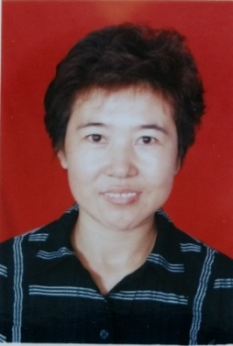
女, 副教授， 1992年毕业于北京外国语大学，获学士学位。1995年毕业于上海理工大学专门用途英语方向，获硕士学位。现为上海外文协会会员，亚洲外语教学研究协会会员。研究方向为：翻译理论与实践，语言学及外语教学。现为翻译硕士导师，外国语言学及应用语言学方向硕士导师。2015年赴美国纽约市立大学皇后学院短期访学，研习语言学和社会语言学。参加国际学术会议一次并宣读论文，多次参加国内学术会议并宣读论文。Email: nellylian@163.com
部分科研情况如下：
主持上海市教委课题一项，课题名称：“语言的象似性研究”，已经结题。
参与完成北京市教委课题一项，课题名称：“在京企业单位名称翻译研究”，已经结题。
参与上海理工大学课题一项，课题名称：“综合英语课程建设”，已经结题。
部分近年来在国际、国内刊物上发表论文如下：
文化差异与翻译的准确性----《上海科技翻译》 2004
论英汉互译中的文化因素----《上海理工大学学报--社科版》2004
从符号学看文献翻译中的创造性叛逆---《美中外语》2004
象似性理论及其实践意义----《美中外语》2008
探讨公开道歉辩护语中的风格批评----《东北师大学报---哲社版》2009
目的论视窥下诗歌翻译策论探解----《语文学刊--高教版》2012
演讲语篇中的隐喻功能探析--以马丁·路德·金“我有一个梦想”为例
-----《湖南师范大学社会科学学报》2012
母的理论与商务合同翻译---- 《文学教育》 2015
Teaching English Emotionally--- Proceedings of the 2004 International Symposium
on Applied Linguistics & Language Teaching 2004
Humanistic Approach and Affective Factors in Foreign Language Teaching
----Sino-Us English Teaching 2005
Cultivating Students' Ability of Learning Autonomy---A Case Study
----Journal of Culture and International Languages 2007
Translation from Cognitive Approach
----Journal of Culture & International Languages 2011

王影君
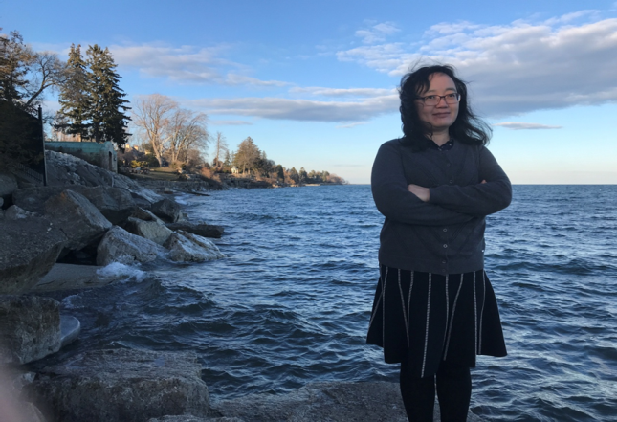
王影君
副教授，上海外国语大学英美文学博士后，海市外国文学学会理事，上海理工外国语言文学（英美文学）方向硕士导师。吉林大学外语学院英语语言文学学士，辽宁大学文学院文艺学专业硕士及博士，美国奥特本大学为期一年的访问教授、加拿大滑铁卢大学为期一年的访问教授。从事英美文学、西方文论和中西文化比较方面的教学与研究，主要研究领域为女性主义文学批评和现当代小说研究，前后系统从事过解构主义女性文学批评、后殖民主义女性文学批评、生态女性主义文学批评、异乌托邦小说研究、美国黑人女性小说研究、中国现代小说研究、中西文化意识形态比较等具体研究。联系方式Email:wangyingjun2004@sina.com

迄今在《中国图书评论》《上海大学学报》《中南大学学报》《山东外语教学》等CSSCI和北核等学术期刊公开发表学术论文30余篇（知网可查），所发学术论文获得中国三大索引之一的人大复印资料及其他学术期刊转载。专著2部，合著及参译著作6部，参撰辞典1部（文化管理大辞典），主持或参加国家级及省市级科研课题10余项，目前作为主要研究人员从事的项目有国家社科基金“英国小说人物美学沿革与社会主体困境表征研究”及“朱迪斯·巴特勒的后结构女性主义文论研究”；独立负责的留学基金项目“英语异乌托邦小说研究”。合作撰写的国家社科基金项目“比较视域下的中西性别理论与女性文学研究”的结题著作获得2015年度国家社科基金优秀成果；独立撰写的学位论文《斯皮瓦克的后殖民女权主义诗学批评》获辽宁省优秀硕士学位论文；独立撰写的博士后出站报告《异乌托邦小说的空间美学研究》获上海外国语大学博士后优良成果奖。

导师理念：“教无定法，师者慧其心；天地大道，格物以致知。”

杨永春
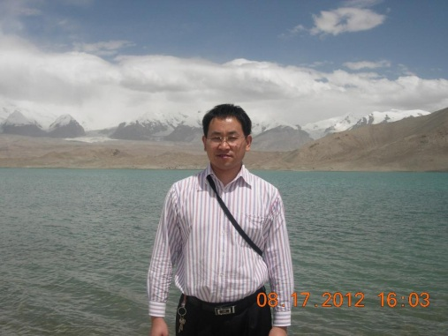
副教授，1972年生，2011年获上海外国语大学英语语言文学博士。2007-08年于上海外国语大学访学一年，主修西方文论。2008-2016年间，在澳大利亚悉尼大学、昆士兰大学和伊迪斯科文大学访学，主修澳大利亚文学。受上海市教委资助，2013.3-2014.3赴澳大利亚伊迪斯考文大学访学一年。2015.8-2016.8在江苏省东海县挂职锻炼，担任东海高新区管委会副主任，任期结束荣获东海县县委县政府颁发的“科技服务突出贡献奖”荣誉称号并被评为江苏省第八批科技镇长团优秀团员。获得澳大利亚外交外贸部澳中理事会竞争项目资助，题目为：“澳大利亚白人小说与土著小说的语篇差异”（2007-08年度）、“澳大利亚土著文学身份重塑研究”（2009-10年度）。参加国家项目“澳大利亚文学与殖民主义”一项，主持横向项目一项。专著一部《当代澳大利亚土著文学的身份研究》.研究兴趣：澳大利亚文学和西方文论，公开发表论文10余篇。1997年起在上海理工大学外语学院英语系任教至今。 Email: yangyongchun3658@163.com

于金红
上海理工大学外语学院副教授，研究方向为：英美文学及翻译研究，外语教学理论研究,翻译理论与实践。研究生指导方向：翻译（英）。
教育经历：1993年本科毕业于曲阜师范大学外语学院，获学士学位。1999年从上海师范大学外语学院英语语言文学专业顺利毕业，获硕士学位。
工作经历：1999年-2004年曲阜师范大学，讲师，副教授；2004年-上海理工大学，副教授。
科研及教学项目：教育部科研项目1项：基于语料库的理工科大学生学术英语写作能力研究（2014-2016）。上海市教委项目3项：基于语料库的中国理工科大学生英语写作自主学习研究（2014-2017）。学术英语读写—上海市重点课程建设项目（2013-2015）。中级英语口译—上海市重点课程建设项目（2011-2013）。
在国内、国际级核心刊物上发表论文多篇；多次参加国际、国内学术会议并宣读论文；
参编上海理工大学重点教材编写项目: 理工类学术英语(2015-2017)
主持上海理工大学人文社科重点项目(2016.1-2016.12)
主持上海理工大学教师教学发展中心一般项目(2016.1-2016.12)
参与2016年上海理工大学教师发展中心重点项目和一般项目各一项。
Email:jinh-yu@163.com

余高峰
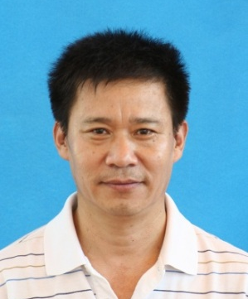
余高峰,男，副教授，1959年出生，1988年毕业于天津南开大学特殊用途英语研究生班，多次获得全国大学生英语竞赛优秀指导教师称号；并获得上海理工大学2015、2016年度大学生创新创业优秀指导团队奖；获得上海理工大学2017年度大学生创新创业优秀指导教师一等奖；2015年指导的研究生获得了上海理工大学研究生优秀学位论文奖。2011年—2013年承担了上海市教育委员会科研创新项目，2011-2012年承担了上海理工大学研究生院研究生英语视听核心课程的建设。
已发表论文五十余篇，主要发表在：外语教学、上海翻译、中国科技翻译、西安外国语大学学报、语言与翻译、学术界、社会科学家、译林、上海理工大学学报等期刊。主编各类著作及词典五十余部，主要的出版社有：复旦大学出版社、南京大学出版社、上海外语教育音像出版社、南开大学出版社、华东理工大学出版社、东南大学出版社、华东师范大学出版社、国防工业出版社、大连理工大学出版社、世界图书出版公司等。参加国际、国内学术会议并宣读论文二十余次。
研究方向：认知语言学及翻译理论与实践研究。
指导专业：英语语言文学及翻译（英）
邮箱：13817119369@163.com

禹一奇
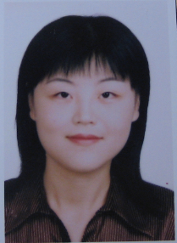
女，上海理工大学外语学院副教授，2009年毕业于上海外国语大学，英语语言文学博士。现任上海理工大学外语学院英语1系主任。曾在美国耶鲁大学、加拿大渥太华大学访学、进修。主要研究方向：翻译学、口译研究、科技英语口译教学等。已在核心期刊发表《合作翻译模式下的译者主体性研究》、《我国外宣翻译的现状、主要问题及对策》等多篇论文，出版译著《塔楼》、《阳光灿烂的冬季》，参编专著2部，主编、参编教材5部（其中2部任主编，1部任副主编）。曾主持上海市科研项目2项，上海理工大学人文社科重点项目1项、上海理工大学研究生核心课程建设项目1项，参加国家级科研项目2项，省部级科研项目3项。目前，正主持上海理工大学2016年度“精品本科”教学改革项目“产学研互动模式下科技口译教学研究”。2008年、2009年连续获得CCTV“希望之星”英语演讲比赛优秀指导教师奖，2009年获得上海市教学成果三等奖，2016年“科技英语口译课程”荣获“上海高校市级精品课程”称号（排名第二），2012-2014、2016年获得“外研社”全国大学生英语辩论赛优秀评委奖，第三届“外教社杯”全国高校外语教学大赛上海赛区三等奖，上海理工大学2011-2012学年教学质量优秀奖二等奖，2012-2014连续三年获得上理大学生创新成果优秀指导教师、2016年获得上理大学生创新创业优秀指导教师团队三等奖等。
Email: yuyiqi@usst.edu.cn

张文碧
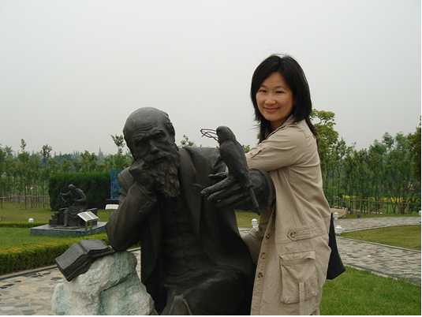
副教授 (硕士生导师)，1964年出生。
2008年获日本国立大阪大学大学院语言文化学博士。
主要研究方向为：语言文化学、翻译学、比较文化学等。先后与大学、企业、律师事务所等合作,负责完成多项笔译课题。负责完成上海高校选拔培养优秀青年教师科研项目、上海理工大学第二批核心课程的建设项目。参与上理工日语视听、日本概况及 “精品课程”系列教材等多项教学课程的研究建设。带领大学生创新创业, 荣获两项上海市大学生创新创业项目。指导的硕士研究生荣获2017年国家奖学金。
参加国际、国内会议10次并宣读论文。出版专著１部（39.8万字）。主編教材《日本文学作品选读》(59.8万字)及日语能力考试教材共5部。参与编写教材、如:普通高校国家级规划教材等共5部。辞书编写1部。已在国外(日本)重要期刊,如中国関係論説資料(日本) 、アジア文化研究 (日本) 、客家輿多元文化(日本)等完成论文10余篇，在国内大学学报及重要期刊等上完成论文10余篇。
指导专业：比较文化学、语言文化学、翻译学（日语）
Email: zhang0808jp@126.com

张琪
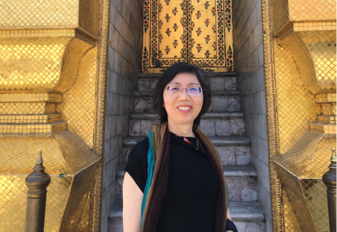
副教授，外国语言学及应用语言学硕士点、翻译专业硕士点导师。毕业于湖南师范大学英语语言文学专业，1997-1998年在湖南师范大学硕士班进修期间，师从知名博导白解红教授，主攻语义学、词汇学。2015-2016在上海外国语大学访学，研修博士课程，师从著名认知语言学家、知名博导束定芳教授，主攻认知语言学、外语教学理论与实践。第二语言加工专业委员会会员、上海外文学会会员。
研究兴趣与授课：应用语言学、二语习得、认知语言学、英语词汇学、口语教学、翻译理论与实践等。研究目标明确，二十多年来试图从多学科角度研究英语词汇学习和教学，并多年开设和教授全校公选课程《英语词汇知识扩大与词汇能力提高》，将前沿理论研究成果运用于教学实践中。近年来主要教授研究生《翻译与写作》、《第一外语口语（高级）》、《中级英语口笔译》等课程。2016年《第一外语口语（高级）》课程网站成为上海理工大学研究生优质共享课程之一。
研究成果与项目：发表论文二十余篇，其中“二语词汇石化现象的认知心理解读”发表于《外国语文《(CSSCI) ，“语义的理性意义与内涵意义”、“中英同一动物词汇的文化差异”发表于《湘潭大学学报》(CSSCI)，“大学英语中词汇单位新概念的探讨及应用”发表于《大学英语教学与研究》。主编《英语四级考试词汇学习词典》，1997年在湖南出版社出版。多次参加国际、国内学术会议并宣读论文。2014年10月参加了第四届词典学与二语教学国际研讨会宣读论文“基于学习词典的词汇石化实证研究”2016年12月带研究生参加了第一届“第二语言加工国际研讨会”，报告了最新教学实验研究成果“ 词汇知识框架下的多维词汇知识显性加工”论文。指导研究生公开发表B类论文十余篇。主持的科研项目有：（1）“认知心理视野下的二语词汇学习过程中的石化现象研究”；（2）“研究生核心课程建设：第一外语口语（高级）”；（3）“二语学习者的词汇知识石化实证研究”；（4）网络信息科技翻译项目。
指导方向：外国语言学及应用语言学硕士、翻译硕士
Email: ellazq@126.com

邹建玲
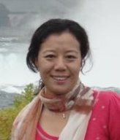
副教授，硕士生导师，毕业于上海外国语大学，上海外国语大学青年骨干教师访问学者及美国纽约市立大学皇后学院访问学者，中国英汉语比较研究会会员，国家二级心理咨询师。主要从事应用翻译理论与实践、外语教学理论与实践。近5年来在国内外核心刊物《中国科技翻译》、《上海理工大学学报》（社科版）、《外语与翻译》、US-China Foreign Language、《长春师范学院学报》、《语文学刊》、《安徽文学》等刊物上独立发表论文十三篇，其中三篇发表在外语类北大核心刊物。目前主持上海理工大学教师教学发展研究重点项目，曾主持上海理工大学人文社科项目，并以优秀结项。参与教育部人文社科基金项目、教育部人文社科青年基金项目、上海市教育科学创新项目，参与研究生核心课程建设，参编《理工英语读写教程》等教材。参加国际译联第六届亚洲翻译家论坛、第十八届世界翻译大会、英汉语比较与翻译研究国际研讨会等多个国际翻译学术交流大会。曾获上海理工大学三八红旗手、上海市教卫党委系统世博先锋行动优秀党员、上海理工大学心理健康教育工作者先进“阳光先锋”优秀教师、上海理工大学2015-2016学年优秀就业指导教师等多项荣誉称号。
联系方式：jennyzou@usst.edu.cn

讲师

卞虹
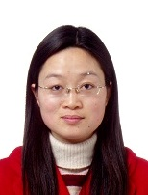
卞虹，女，讲师，翻译专业硕士（德语）导师。2011年获北京外国语大学德语语言文学博士学位。主要研究方向：德语文学，尤其是赫尔曼·黑塞作品、罗伯特·瓦尔泽作品等。 近年来在《外国文学》、Zeitschrift für Deutschland- und Chinastudien等杂志上发表论文数篇，出版专著1部，译著1部。多次参加国际、国内学术会议并宣读论文。参与国家社科基金重大项目《歌德全集》子课题4的翻译、主持并完成校级和市级科研项目各一项、校级教研项目一项、横向翻译项目两项；参与市级本科重点课程项目等。2014和2015连续两年获得上海理工大学课程教学优秀奖。Email: bianhong1994@aliyun.com

孔祥立
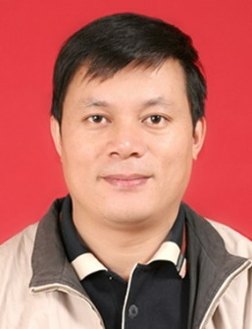
男，汉族，山东人，中共党员，毕业于上海外国语大学，获翻译学博士学位。现为上海理工大学外语学院英语专业教学团队、科技翻译教学梯队教师，笔译方向硕士研究生导师、中国翻译协会会员、上海科技翻译协会会员、上海外文学会会员。出版《爱德华·巴纳德的堕落——毛姆短篇小说集》、《彼时此时——马基雅维利在伊莫拉》、《伦敦城市俚语》等译著/编著，发表“对中国传统译论几个问题的再思考”等论文，主持教育部项目一项、全国翻译硕士专业学位教学指导委员会项目一项，参与省市及校级项目多项。曾在中国海洋大学工作
获校级优秀教师称号，市级优秀科研成果奖，全国科技翻译论坛征文二等奖，优秀学士导师等荣誉或称号。Email：xianglikong@126.com

瞿莉莉
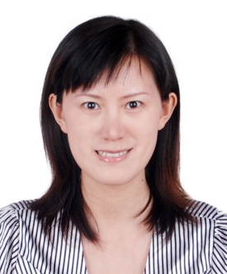
外国语言学及应用语言学硕士导师
博士（上海外国语大学英语语言文学专业）
研究方向：第二语言习得、外语教学研究
Email: qulili.usst@gmail.com
主讲研究生课程：应用语言学，本科课程：综合英语等；多次荣获教学奖，包括上海理工大学“同学们心目中的好老师”（2012）、“外教社杯”全国高校外语教学大赛上海赛区三等奖（2013）、上海理工大学教学成果奖一等奖（排名第2）（2013）、上海理工大学“大学生创新创业成果优秀指导教师”（2010、2015）。
近年来，在外语类核心期刊发表论文有“基于有声思维法的EFL阅读策略与元认知意识研究”（外语界，2014.08）、“网络环境下英语专业学生自主学习培养模式研究”（外语电化教学，2016.08，第一作者），出版专著《元认知策略与二语阅读：一项基于中国英语专业学生的实证研究》（世界图书出版公司，2015.11）。

熊淑慧
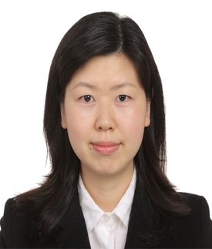
博士，讲师，主要研究方向：应用语言学、翻译，指导专业：翻译（英）。2012年博士毕业于华东师范大学外语学院英语系。2008年赴纽约市立大学皇后学院进修二语习得、语言学等课程，2014年至2015年获得国家留学基金资助赴美国加州州立大学弗雷斯诺分校语言学系访学一年，进修语言习得、计算机辅助教学、认知科学等课程。出版专著《英语学术写作能力研究》，发表论文十余篇，其中在《中国外语》、《外语教学理论与实践》等CSSCI学术期刊上发表论文三篇，参与专著撰写一部，参编“十一五”规划教材《当代商务英语综合教程》。参与国家社会科学基金教育学重大课题“基础教育课程体系和高中英语教材难度比较研究”，参与两项上海市重点课程建设，参与上海翻译专业研究生教指委的“MTI教学语料库”项目，主持两项上海理工大学人文社会科学基金项目，主持一项上海理工大学教师教学发展研究项目，主持一项上海理工大学一般课程建设，主持六项横向项目，参与一项上海理工大学核心课程建设。指导我院学生参加全国英语辩论赛获一等奖两次，二等奖一次，三等奖一次，获“第13届全国英语辩论赛优秀评委”。

杨晋
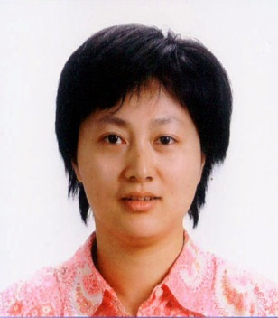
1975年出生，上海外国语大学英语语言文学博士，美国纽约市立大学Winifred Strange实验室、北京大学语音实验室访问学者，师从著名语音专家Winifred Strange教授和孔江平教授，工信部翻译技术工程师，上海市中、高级口译面试考官，全国口译大赛、海峡两岸口译大赛优秀指导教师。
已发表论文二十余篇（大多数在核心刊物或被EI检索），出版专著1部，译著2部，参编教材2部，参与国家社科青年基金项目1项，上海市精品课程1项，上海市重点课程建设项目1项，十一五国家重点图书出版规划项目1项，主持校人文社科基金项目1项，主持校重点课程项目1项，主持上海社会科学院市场调查所等单位横向项目8项，指导4项创新创业项目，被评为大学生创新创业优秀指导教师团队导师成员。
指导专业：外国语言学及应用语言学、翻译（英）
Email: jennyoung@sina.com

